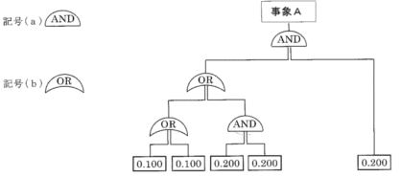
h17基礎１
1-1-2 凸部と凹部(例えば、軸と穴)が組み合う場合、組み合う部分の幅寸法の分布が次式で表される正規分布に近似できる。
凸部の幅(例えば、軸の外径)：Ｎ（μ_{1，}σ₁²）
凹部の幅(例えば、穴の内径)：Ｎ（μ_{2，}σ₂²）
ここで、μ_{i}は平均値、σ_{i}は標準偏差である。(i = １、２)
この２つの部品を組み合わせた場合に生じるすき間寸法の分布を表すものを選べ。ただし、すき間がある場合はすき間寸法は正であるとする。
(1) （μ，σ²）＝｛（μ₁+μ₂）/2，（σ₁²+σ₂²）/2｝
(2) （μ，σ²）＝｛（μ₁+μ₂），（σ₁²+σ₂²）^{1/2}｝
(3) （μ，σ²）＝（μ₁/μ₂，σ₁²/σ₂²）
(4) （μ，σ²）＝｛（μ₂-μ₁），（σ₁²+σ₂²）^{1/2}｝
(5) （μ，σ²）＝｛（μ₁-μ₂），（σ₁²+σ₂²）^{1/2}｝
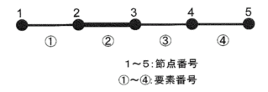ｈ１７－１－３－３
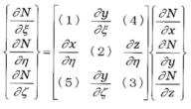 ｈ１７－１－３－４
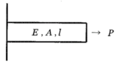h17-1-3-5

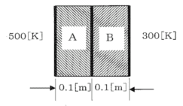ｈ-17-1-3-7
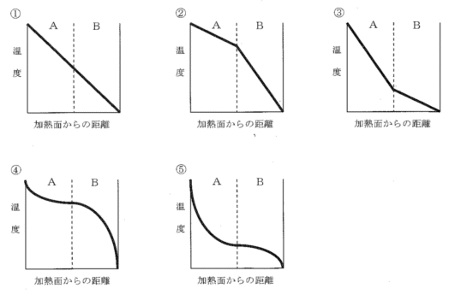
(1) ₁₁Ｎａ (2) ₁₃Ａｌ³⁺ (3) ₁₅Ｐ (4) ₁₇Ｃｌ (5) ₁₉Ｋ⁺ ｈ17-1-4-2
おそらく(4)を正解としようとしたのでしょうが、分散が（σ₁²+σ₂²）^{1/2}ではなく、（σ₁²+σ₂²）でないといけません。
以下、仮に(4)がちゃんと (4) （μ，σ²）＝｛（μ₂-μ₁），（σ₁²+σ₂²）^{1/2}｝になっていた場合について、正解を絞り込む過程を考えてみます。
最低条件として、正規分布がN（平均値，標準偏差の2乗＝分散）であることを知らないと始まりません。これは高校数学レベルですが、標準偏差や最小二乗法、相関係数などとともに、科学技術に携わる者であれば最低限知っておかねばならないものでしょう。
さて、とすれば、軸の外径や穴の内径の平均値はμです。そして、「すき間」は、μ₂が穴の内径、μ₁が軸の外径ですから、この差であることは感覚的にわかります。すき間は軸が穴に対して細いときに生じます。つまり、μ₂＞μ₁であり、そのすき間の寸法は、μ₂-μ₁です。
この時点で、正解は(4)しかありえません。分散がどうのこうのと考えずとも、正解選択肢は絞り込めます。引き算としては(5)もありますが、すき間寸法は正であると書いてありますので、これは正解選択肢ではありえません。
これでこの問題を解く作業は終わりです。択一問題は、正解がわかればそれでいいのですから、分散のことについて考える必要はありません。
結果的には分散の部分にミスがあって正解がなくなりましたが、１点稼いだことには変わりありません。つまり、やはり分散について考える必要はなかったわけです。

